Родные, воевавшие в Великую Отечественную войну
ГБПОУ Колледж «Царицыно»
Сидоров Максим, 2 курс
Руководитель Балашова А. Ф.
Нет в России семьи, которую обошла бы стороной Великая Отечественная война. Нет в России семьи, в которой не было бы человека, не воевавшего в Великой Отечественной войне. Нет в России семьи, в которой не было бы человека, не трудившегося в тылу на победу в Великой Отечественной войне. И моя семья не исключение.
И в папиной, и в маминой семье на фронте побывали их деды, мои прадеды. В маминой семье не очень хорошо знают, как и где воевал мой прадед Гусейнов Карим. Не знают не оттого, что не хотят знать, а оттого, что мой прадед был немногословным и не любил вспоминать об этой войне. Когда кто-то из родных начинал говорить о войне, дед замыкался, и на глазах его еще долго блестели слезы. Так говорила моя бабушка. И сейчас мы знаем о нем немного, но и то немногое будем беречь в памяти и передавать из поколения в поколение.
Мой прадед Гусейнов Карим родился в 1924 году в Туркменской ССР. Но когда началась война, его семья жила в г. Сталинабаде (ныне г. Душанбе) республики Таджикистан, далеко от военных действий, но он так любил свою Родину Советский Союз, что не смог остаться в стороне. Бабушка говорила, что он целый год бегал в военкомат и просил призвать его, но ему отказывали. И как только ему исполнилось восемнадцать лет, в октябре 1942 года Центральным РВК Таджикской ССР его призвали на службу. Мой прадед прошел всю Великую Отечественную войну, прошел и Советско-Японскую войну и вернулся домой в конце 1945 года. В том же году он женился на моей прабабушке Екатерине Константиновне, а в ноябре 1946 года родилась моя бабушка Гусейнова Людмила Каримовна. У моей бабушки есть еще три брата: Анатолий, Константин и Геннадий. Но, к сожалению, в живых остались только моя бабушка и дед Константин. Мой прадед Карим недолго прожил, он погиб при работе у мартеновской печи на Таджикском алюминиевом заводе (г. Турсунзаде) в 1951 году. Моей бабушки тогда было всего пять лет, а самому младшему брату не было и года. Может еще и поэтому мы так мало знаем о времени проведенном нашим прадедом на войне. О его вкладе в Победу в Великой Отечественной войне мы узнали из сайта Министерства обороны РФ «Подвиг народа». Пусть это не много, но мы всегда будем это помнить.
По словам моей бабушки, моя прабабушка Екатерина Константиновна так любила своего мужа, что не смогла забыть его всю свою жизнь. Она не нашла новую любовь, не вышла вновь замуж, и поэтому она сама, в одиночку воспитывала своих четверых детей. Многое им пришлось пережить… Прабабушка работала учителем начальных классов. И пока она была жива, к ней очень часто приходили ее бывшие ученики, ее любили и не забывали. Это уже помнит и моя мама.

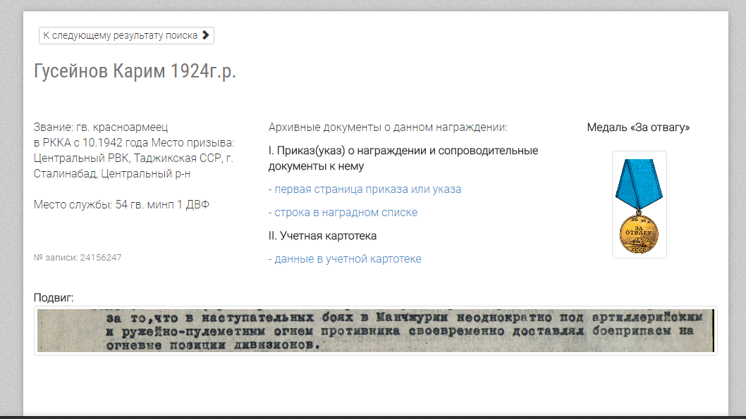

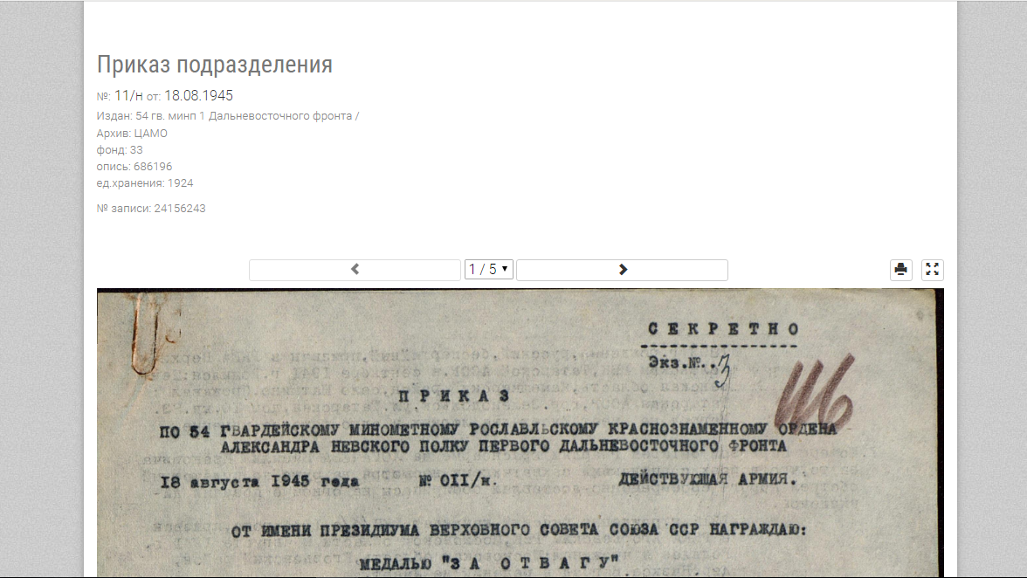

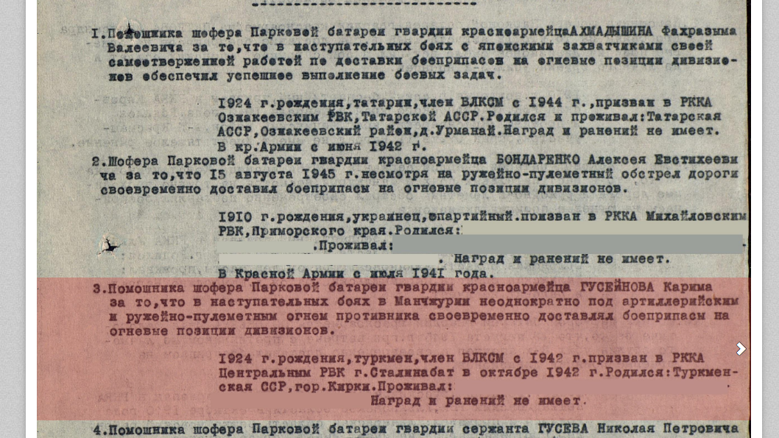

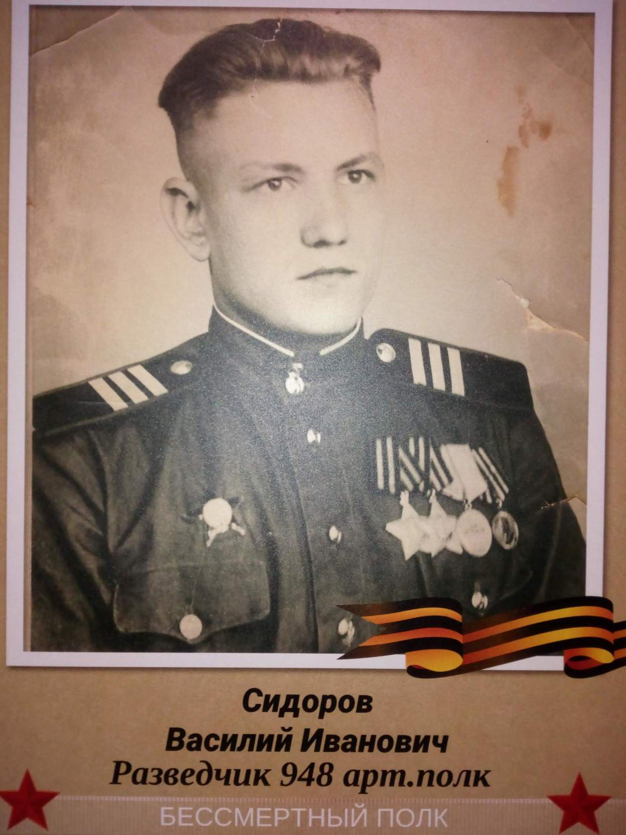

Чуть больше мы знаем о другом моем прадеде Сидорове Василии Ивановиче. Он тоже был призван на службу, как только ему исполнилось восемнадцать лет. Призван в РККА с 28.02.1942 года Кировским РВК Смоленской области. Попал в 948й Артиллерийский полк 385-й стрелковой дивизии.
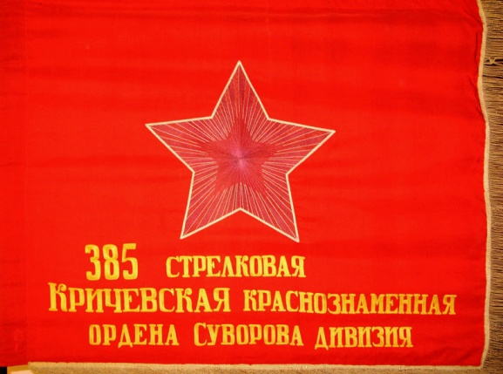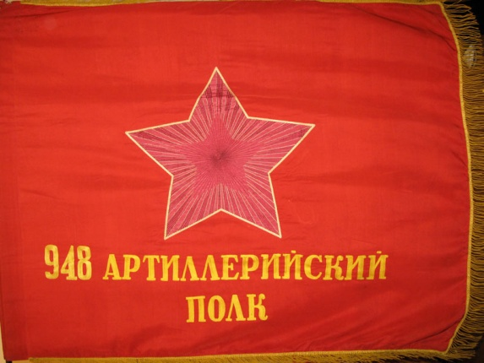

Боевой путь 385 стрелковой дивизии богат победами и наградами:

Битва за Москву. Дата: 30 сентября 1941 - 20 апреля 1942. Итог этой битвы - Стратегическая победа СССР, Крах плана «Барбаросса»
- Смоленская наступательная операция. Дата: 7 августа 1943 - 2 октября 1943. Итог этого сражения – Победа СССР.
Среди всех битв и сражений Смоленской операции хочу особо рассказать об Спас-Деменской операции. Небольшая историческая справка. 7-го августа началось наступление нашей Армии севернее Спас-Деменска. 10-го августа, южнее Спас-Деменска используя благоприятную обстановку, войска 10-й армии начали наступление с целью прорвать оборону противника на участке Верхняя Песочня - Острая Слобода и выйти на соединение с северной группировкой, окружить противника в районе Спас-Деменска. Далее сюда с северного участка Спас-Деменского выступа перебрасываются 5-й механизированный корпус и 385-я дивизия, в составе которой была 948 Артиллерийский полк, где служил мой прадед. Совершив марш-бросок, 385-я дивизия начала тяжёлые наступательные бои на рубеже Кулаковка – Анновка. За 14 дней наступления войска Западного фронта прорвали оборону противника на Спас-Демянском направлении, освободили свыше 500 населённых пунктов, в том числе станцию Фаянсовая.
В этом сражении, мой прадед особо старался, ведь станция Фаянсовая – его родная деревня, здесь он жил. За свои подвиги в этом сражении и во многих других, в боях за деревни Анновка, Чужбиновка и Большуха он награжден медалью «За отвагу» и «Орденом Красной Звезды»

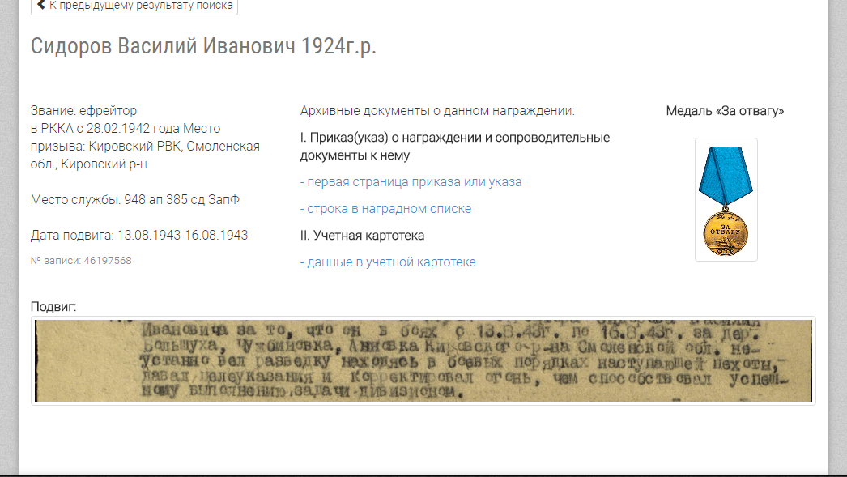

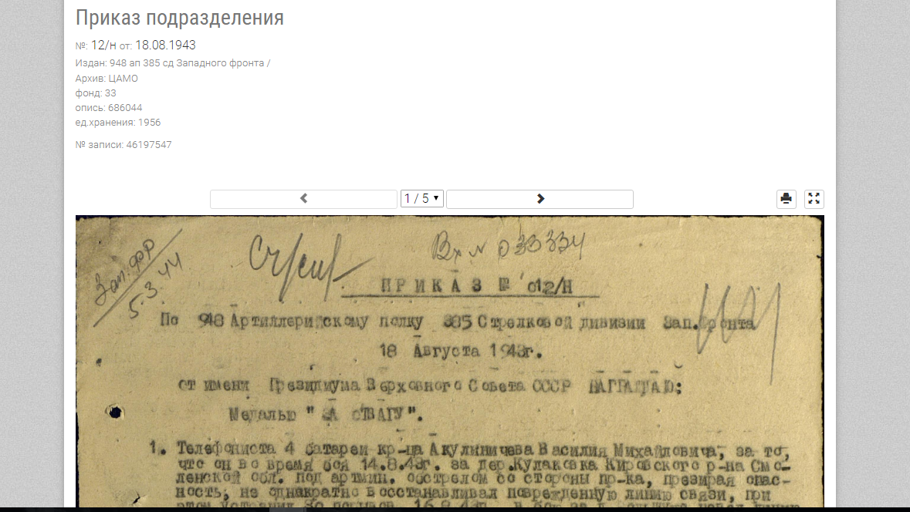

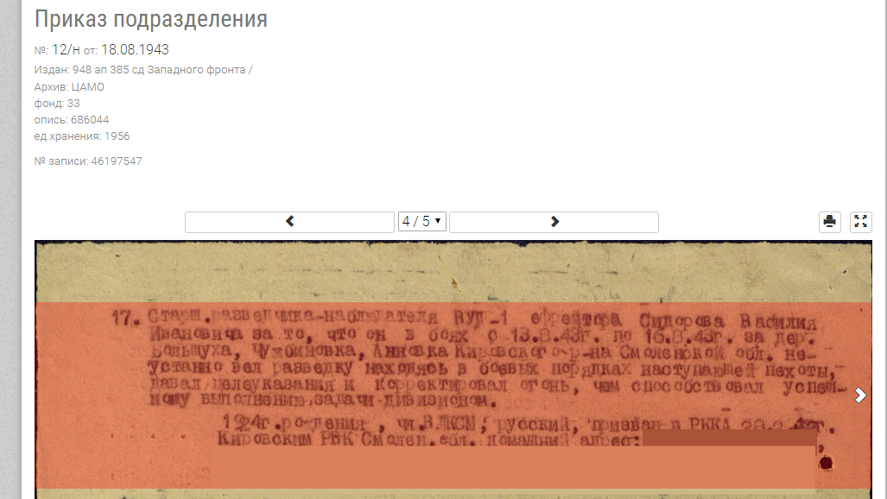

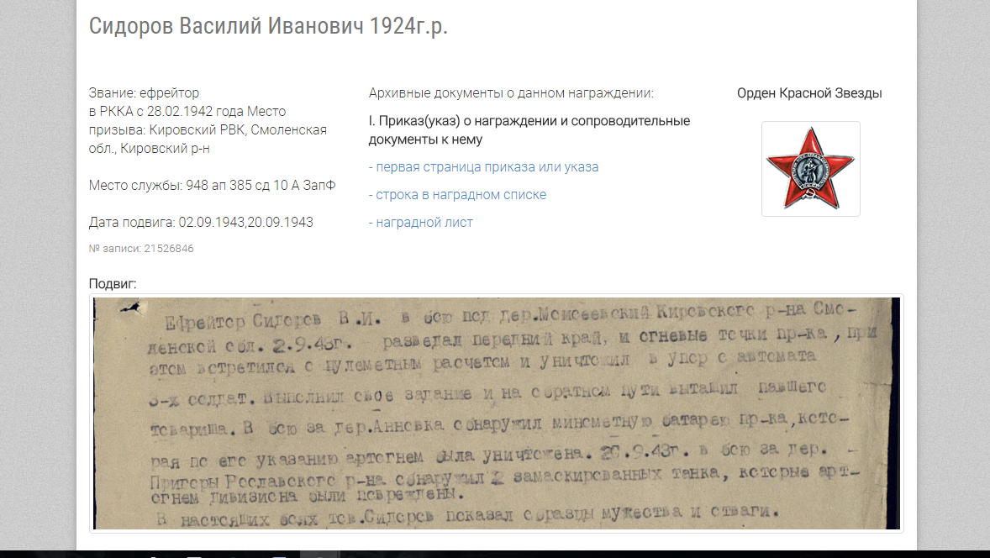

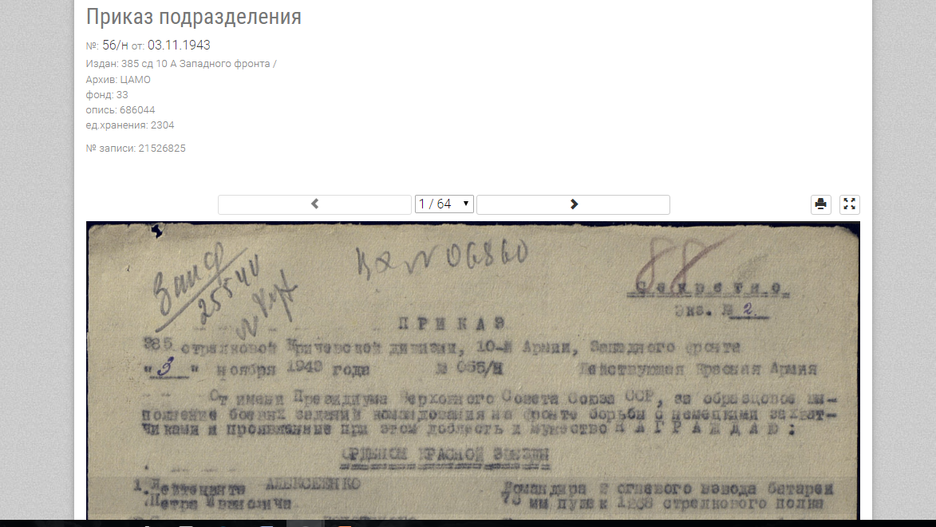

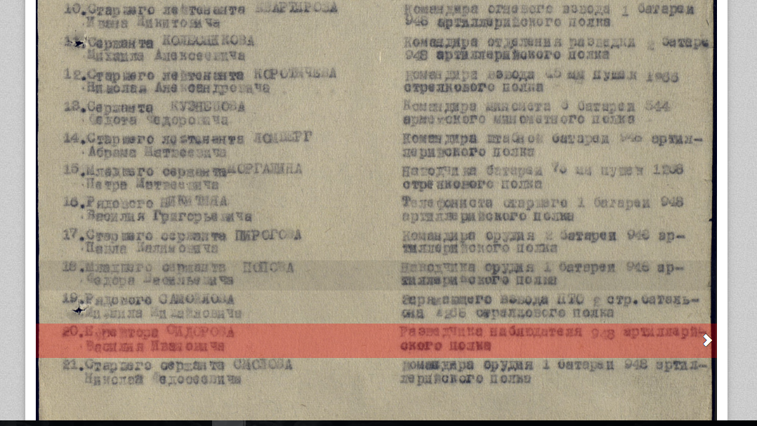

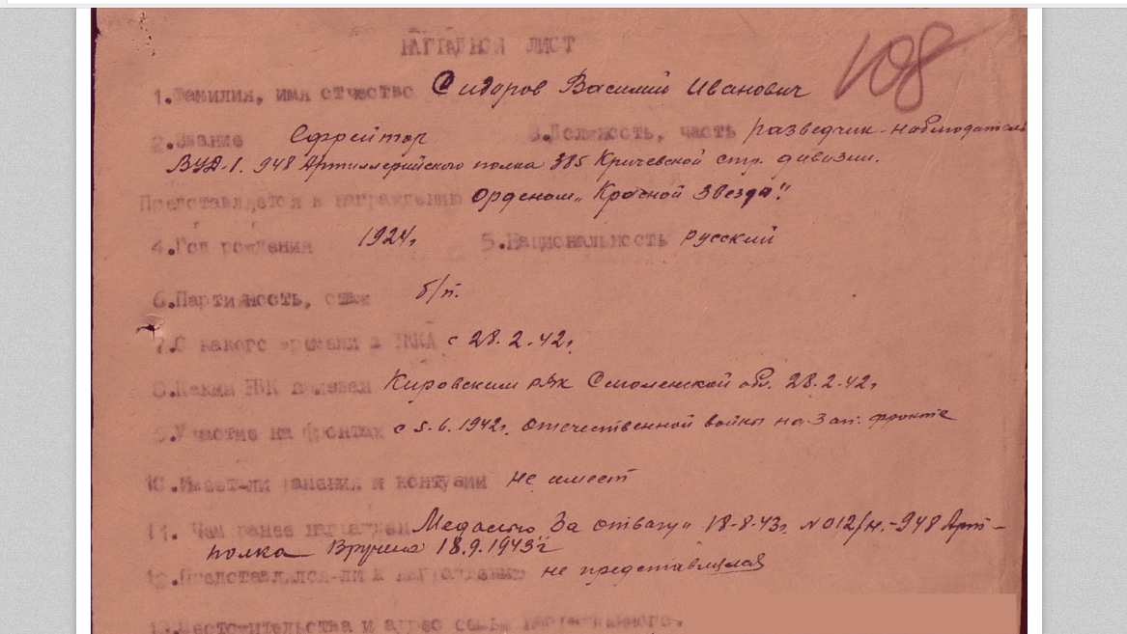

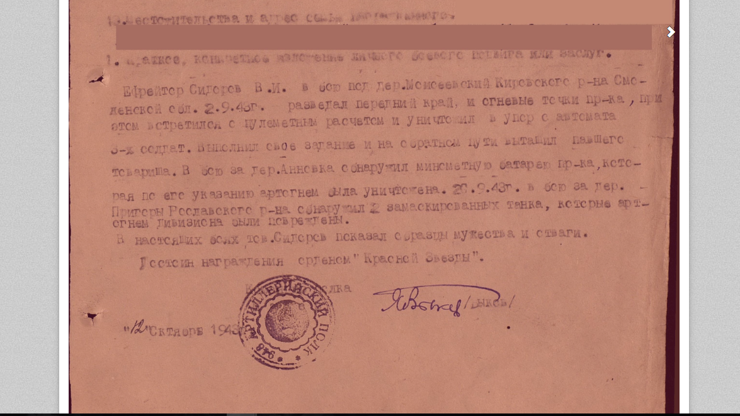

- Могилёвская операция. Дата: 23 июня - 28 июня 1944. Итог этой операции – Победа советских войск.

- Белорусская операция («Операция Багратион»). Дата: 23 июня - 29 августа 1944. Итог этой операции - Освобождение Белоруссии и Литвы, вступление советских войск в Польшу. В ходе этой операции мой прадед совершил еще один из своих подвигов. И награжден «Орденом славы III степени».

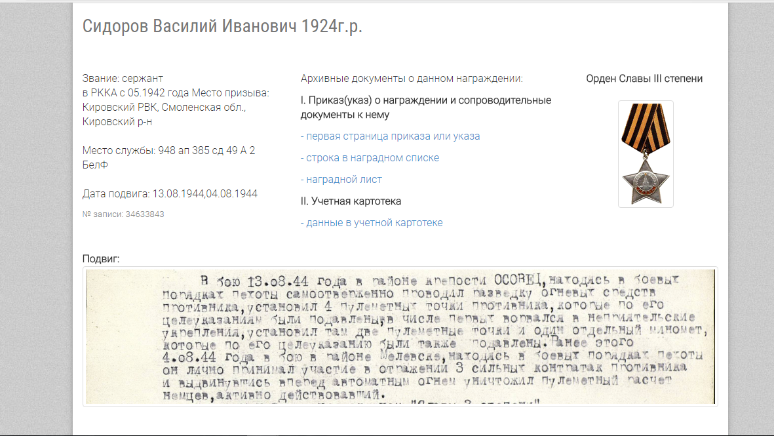

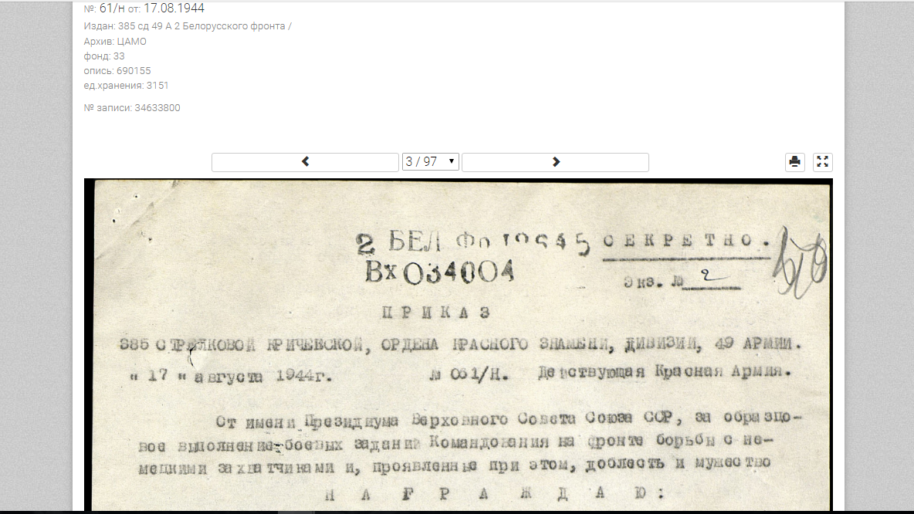

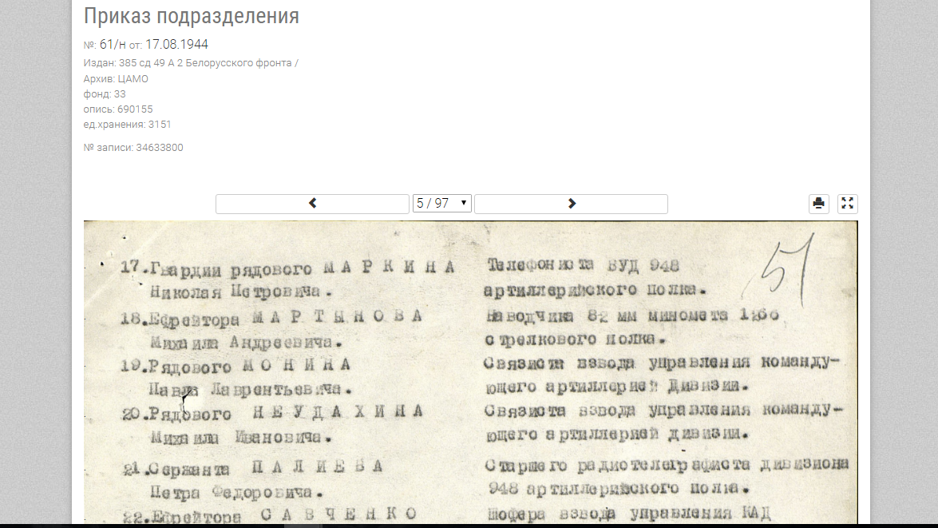

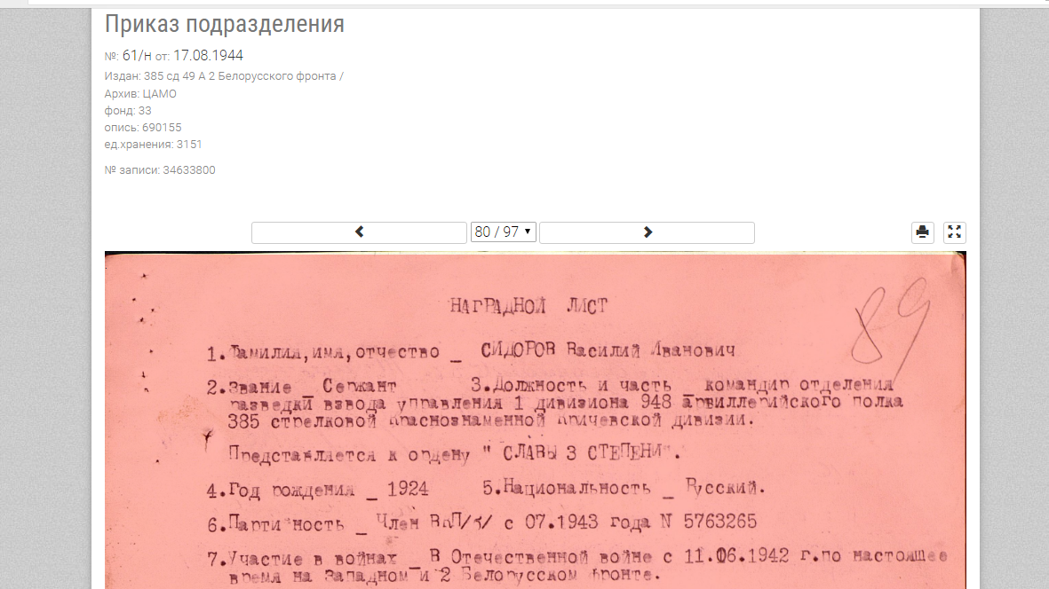
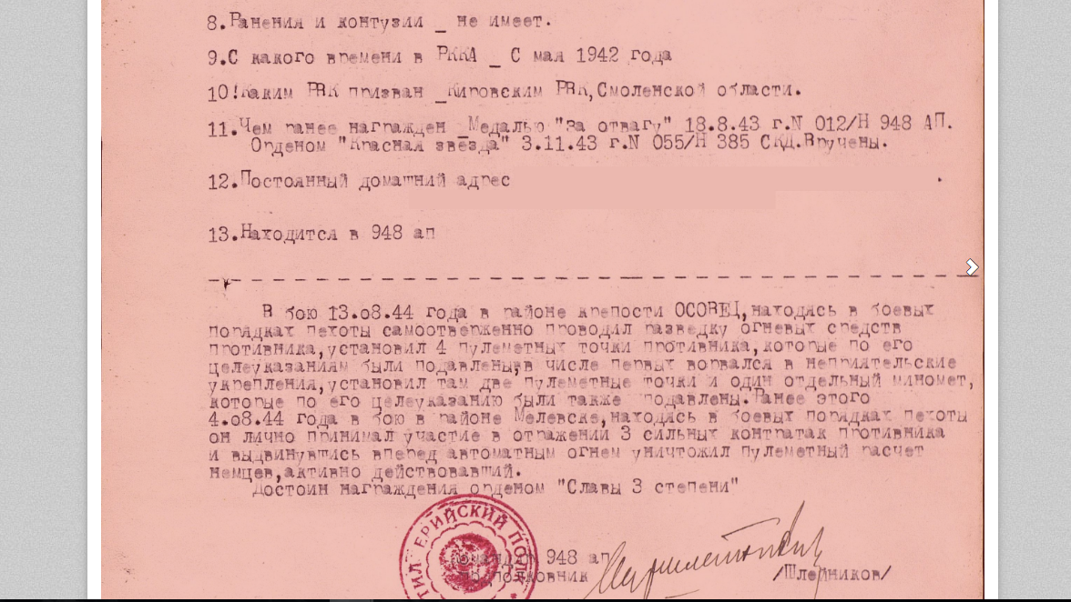

- Восточно-Прусская операция. Дата: 13 января -25 апреля 1945. Итог операции – Победа Красной Армии. И здесь мой прадед совершил подвиг и награжден «Орденом славы II степени».
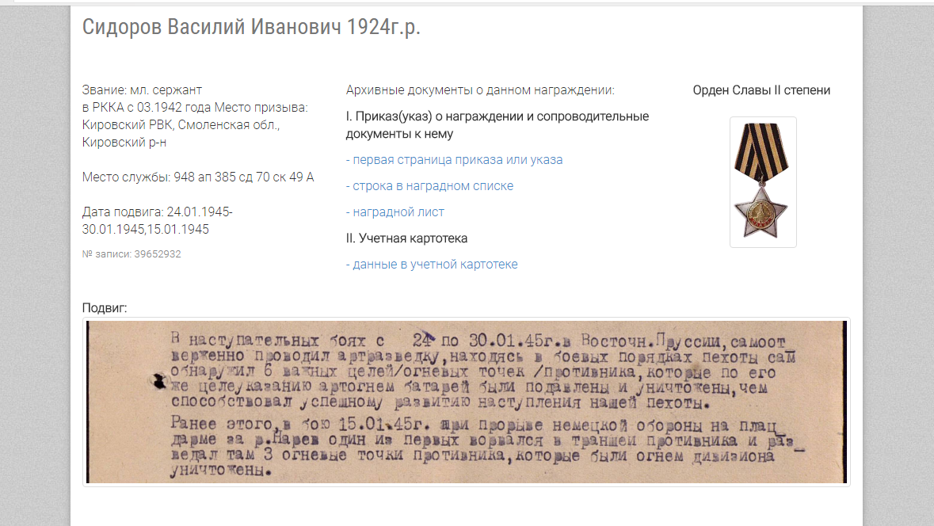

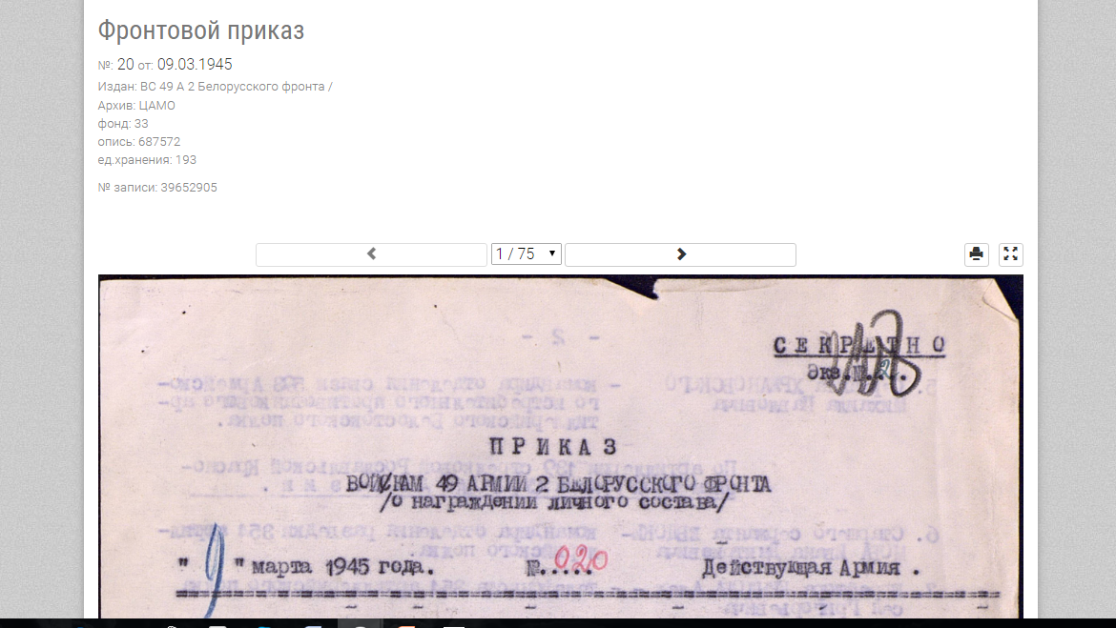
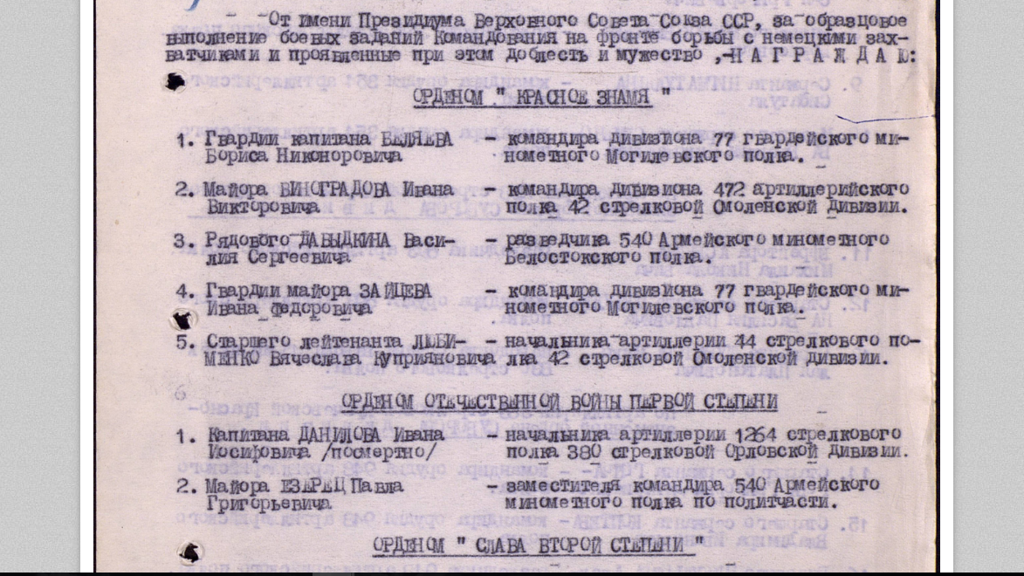
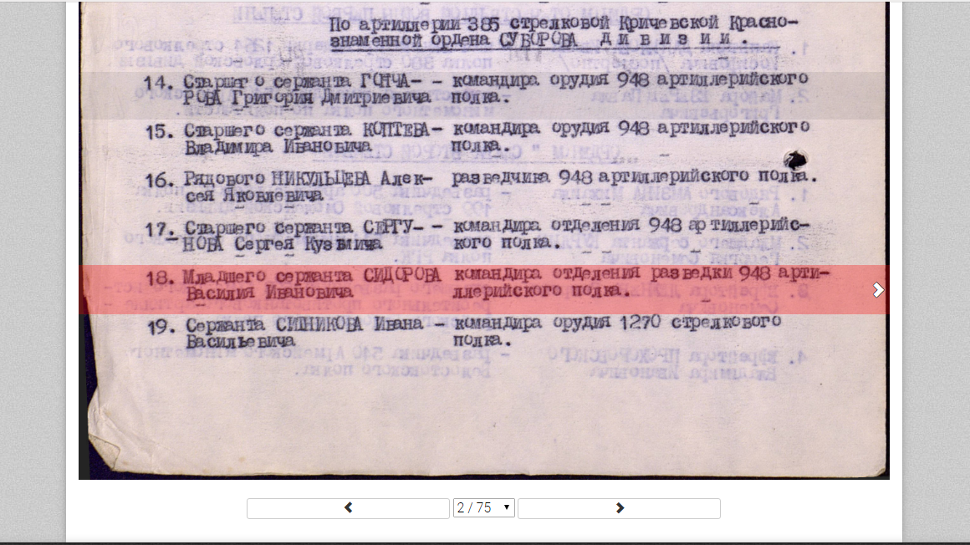

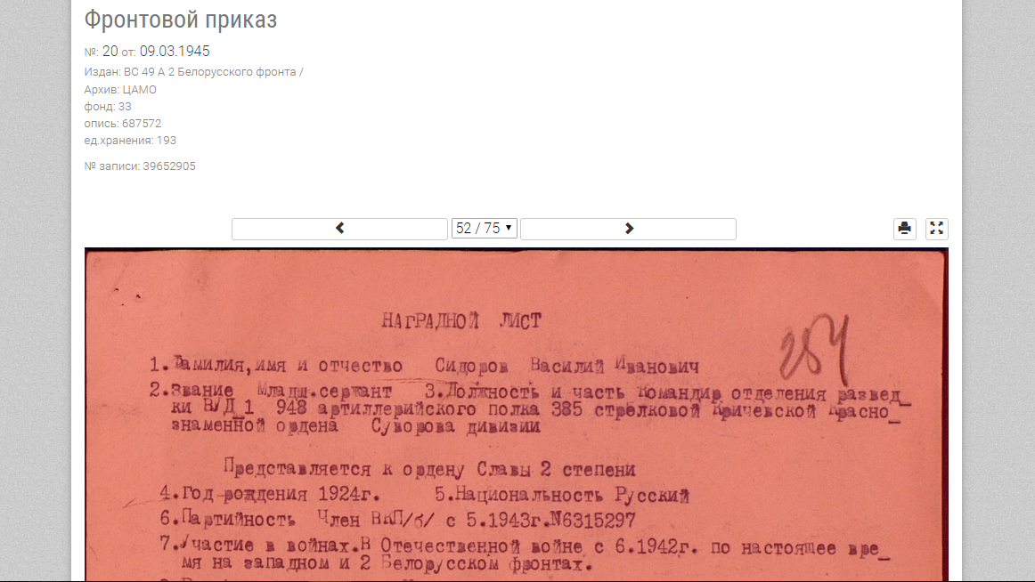
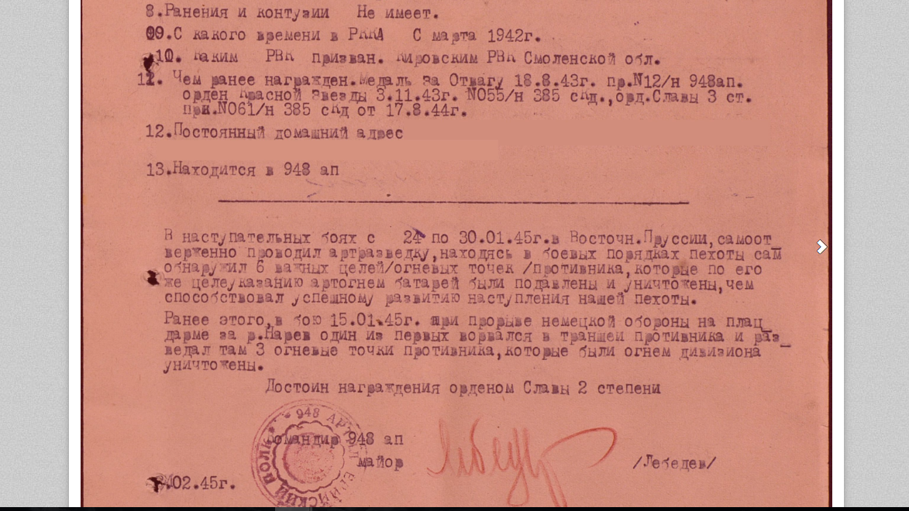

- Восточно-Померанская операция. Дата: 10 февраля - 4 апреля 1945. Итог - Победа СССР.
- Берлинская наступательная операция. Дата: 16 апреля – 8 мая 1945. Итог операции – Красная Армия разгромила Берлинскую группировку немецких войск и заняла столицу Германии г. Берлин. Победа антигитлеровской коалиции в Европе.

Дед вернулся с войны к себе домой, на станцию Фая́нсовая. Это та самая узловая железнодорожная станция в городе Кирове Калужской области, за которую он так отчаянно сражался в Спас-Деме́нской операции. Моя прабабушка Сидорова Татьяна Никитична не раз говорила, что мой прадед особенно часто вспоминал именно эту битву, битву за его родную сторону, хотя за период его участия в войне были еще страшнее и кровопролитнее сражения. Прадед всю жизнь проработал на Кировском чугунолитейном заводе Калужской области. Умер в 1989 году в возрасте 65 лет от болезней. У моего прадеда Василия Ивановича и прабабушки Татьяны Никитичны родилось четверо детей: Владимир, Иван (мой дед), Анатолий и Надежда. Из всей семьи в живых остались только моя прабабушка, ее внуки и мы, правнуки. Моя прабабушка сильна духом, ведь это очень большое горе – пережить своего мужа и горячо любимых детей. Но мы, ее внуки, внучки и правнуки, ее никогда не забываем, помогаем и всегда с радостью едем к ней в деревню. Ей сейчас 88 лет.
Если бы мой прадед Сидоров Василий Иванович получил еще один «Орден славы I степени», то он бы был удостоен звания «Героя Советского Союза». Но, как говорит мой отец, его внук, народ наш сражался на войне не за звания и не за ордена, а за свою свободу и независимость, за Родину и за счастливую жизнь.
И пусть один мой прадед встретил Великую Победу в звании рядового простым помощником водителя и совершил один подвиг, а другой прадед до звания «Героя Советского Союза» не дотянул только еще одним, пятым, подвигом, они оба внесли огромную, наиважнейшую лепту в Победу нашего народа в борьбе с врагом – «коричневой чумой» фашизмом. И мы, потомки наших дедов и прадедов, всегда будем помнить о той ужасной трагедии под названием «Великая Отечественная война 1941–1945 годов», всегда будем чтить подвиги наших родных. И не устанем говорить «СПАСИБО» всем ветеранам, всем участникам войны и всем труженикам тыла за нашу свободную, счастливую жизнь.

